Specifikacija zahtev za projekt kartice zvestobe trgovinske verige Maestro

Verzija 1.0

Prvi del:

1. Kratek opis sistema:
Sistem za podporo programu lojalnosti trgovske verige Maestro je informacijska rešitev, namenjena upravljanju zvestobe strank. Sistem omogoča registracijo uporabnikov, dodeljevanje točk zvestobe glede na njihove nakupe, upravljanje statusov lojalnosti ter koriščenje nagrad.

Uporabniki dostopajo do sistema prek spletnega portala, kjer lahko spremljajo svoje točke, zgodovino nakupov in status. Sistem vključuje tudi administrativni del za upravljanje pravil, analiz in podatkov.

2. Funkcionalne zahteve

2.1. Upravljanje uporabnikov:
        - Registracija uporabnika prek spleta
        - Preverjanje veljavnosti e-poštnega naslova
        - Ustvarjanje uporabniškega računa
        - Pošiljanje kartice lojalnosti po pošti
        - Prijava v sistem

2.2 Upravljanje točk zvestobe
    - Mesečni izračun točk glede na vrednost nakupov
    - Dodeljevanje točk na podlagi:
      - zneska nakupov
      - statusa uporabnika
    - Možnost spreminjanja pravil za dodeljevanje točk

2.3 Upravljanje statusov lojalnosti
    - Statusi:
      - osnovni
      - bronasti
      - srebrni
      - zlati
    - Samodejno posodabljanje statusa glede na nakupno vedenje
    - Pravila za napredovanje in nazadovanje med statusi
    - Možnost spreminjanja pravil statusov

2.4 Funkcionalnosti za uporabnike (portal)
            - Pregled zbranih točk
            - Koriščenje točk
            - Pregled nakupnega programa (nagrade)
            - Pregled zgodovine nakupov

2.5 Administrativne funkcionalnosti
    - Pregled statusov strank po obdobjih
    - Pregled statistike nakupov
    - Napredne poizvedbe po podatkih
    - Upravljanje nagradnega programa
    - Upravljanje pravil:
      - za točke
      - za statuse
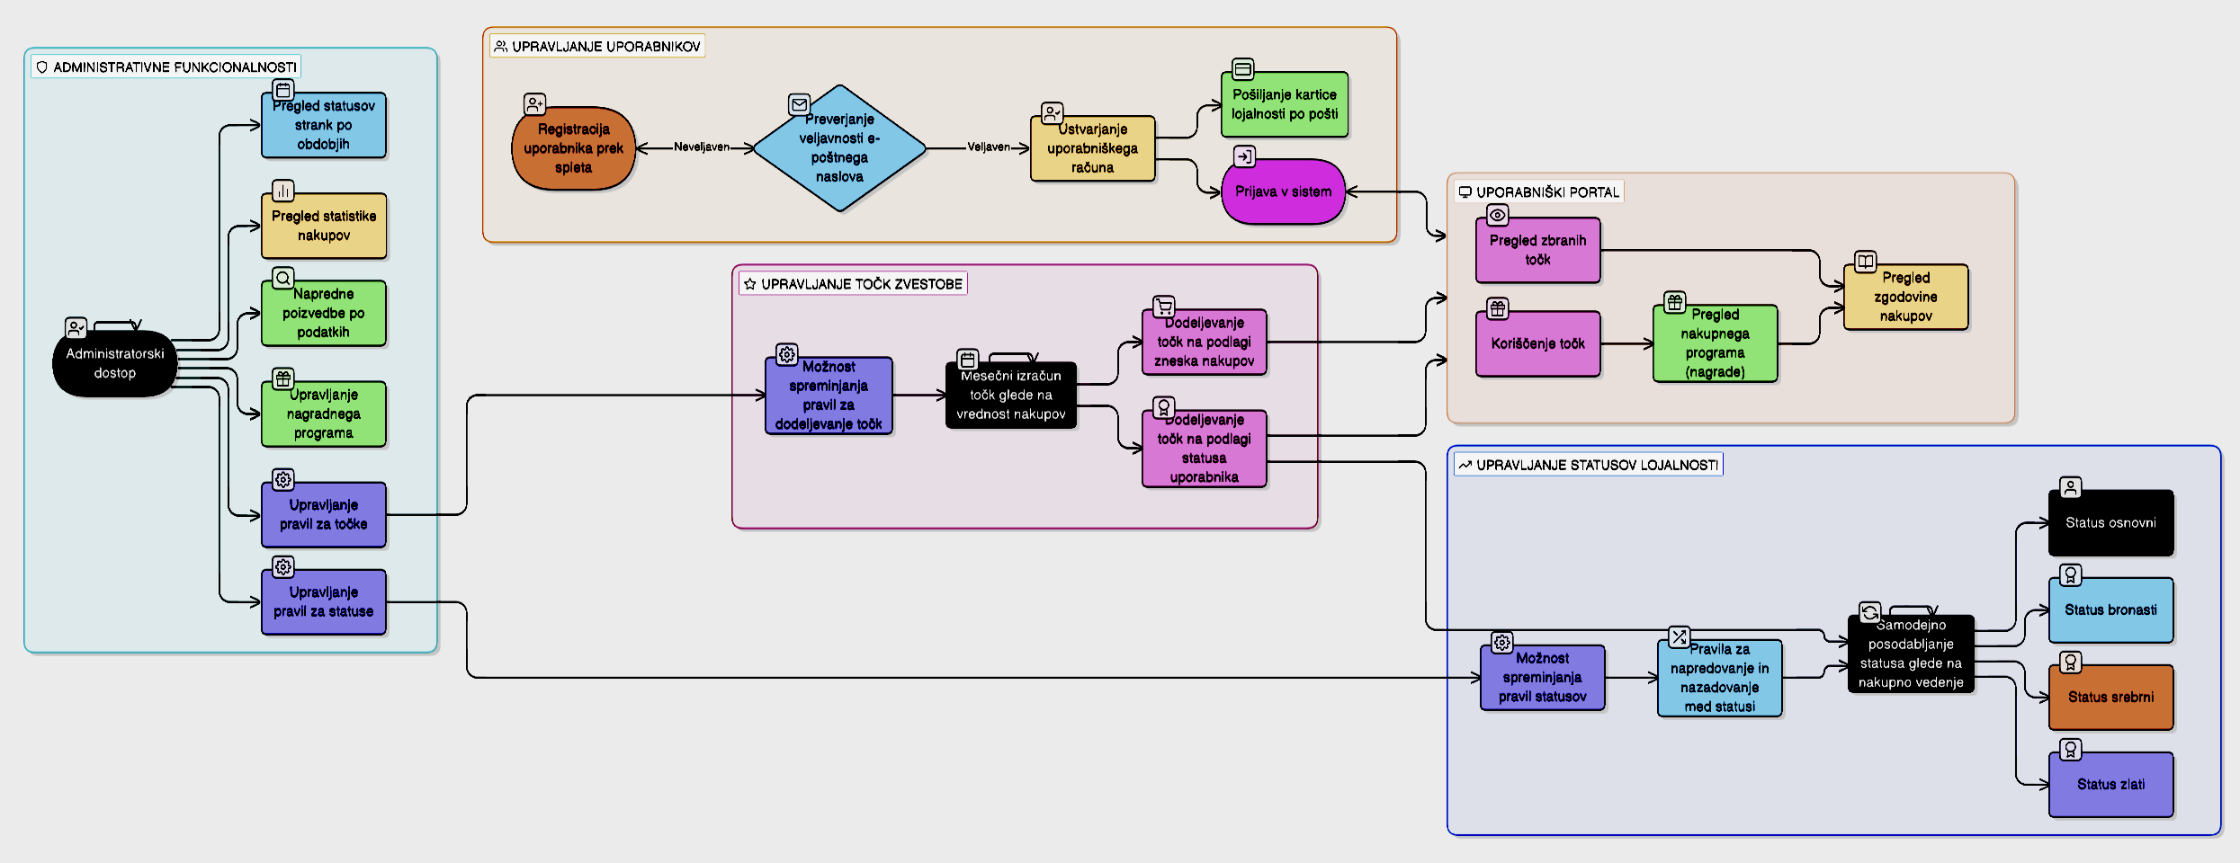
UML diagram specifikacije zahtev

3. Tehnične zahteve
Podpora za vsaj 500.000 uporabnikov (razširljivost za več)
Uporaba podatkovne baze Oracle
Spletna aplikacija (web-based)
Podpora za večjezičnost:
      - slovenščina
      - angleščina
Varna avtentikacija uporabnikov
Integracija z obstoječim poslovnim informacijskim sistemom (za podatke o nakupih)
Modularna zasnova za enostavno spreminjanje pravil
Visoka razpoložljivost in zmogljivost sistema

Drugi del:

- Vmesniki
- Vmesnik za stranke: Pregled točk, unovčevanje, zgodovina nakupov in statusa; registracija z uporabniškim računom.
- Administratorski vmesnik: Pregled statusov/poljubnih obdobij, statistika nakupov, poizvedbe po bazi, upravljanje nagrad in pravil (vrednosti).
- Integracijski vmesnik: Mesečni uvoz nakupnih zneskov iz poslovnega IS za izračun točk

- Slovar izrazov
- Nivo lojalnosti: Status stranke (osnovni, bronasti, srebrni, zlati), ki določa število točk in pogoje prehoda.
- Točke zvestobe: Nagrade na podlagi mesečnih nakupov (npr. 5–40 točk glede na znesek in status).
- Portal: Spletna aplikacija za stranke (pregled/unovčevanje) in admin (upravljanje).
- Mesečni izračun: Postopek preverjanja nakupov, posodobitve statusa in dodelitve točk.

